透明机会经济
模型原生软件时代普通人的出路、饱和与 DIKWP 贡献
DIKWP Research Programme
2026-09-07
TOEP-1000:2026-DRAFT
Open-source research reference implementation
目录
DIKWP ClearPath Transparent Opportunity Economy OS v1.0.0 系统报告
摘要
1. 两段材料真正共同支持什么
2. 新鸿沟：从信息差、能力差到机会分母差
3. DIKWP 在透明经济中的位置
4. 透明机会经济的定义
5. ClearPath 数学模型
6. 给普通人的“有出路/当前无出路”工作流
7. 三个合成案例
8. 培训与知识销售的机会诚信门
9. 透明贡献经济
10. 系统架构
11. 部署模式
12. 商业化路径
13. TOEP-1000 标准化目标
14. 现实边界
15. 最终结论
参考资料

DIKWP ClearPath Transparent Opportunity Economy OS v1.0.0 系统报告
状态：研究型开源参考实现
协议草案：TOEP-1000:2026-DRAFT
运行模式：MESH95_​CAPABILITY_​TRANSPARENCY_​OPPORTUNITY_​SATURATION_​EVIDENCE_​CLOSURE

摘要
模型正在从“只生成内容”走向“自行选择代码、API、浏览器、GUI、文件和其他工具完成结果”。与此同时，AI 编程降低了软件制作门槛，使大量普通人能够迅速生成原型、脚本和应用。两者共同造成一个容易被忽视的变化：执行能力越来越普及，但真实付费需求、客户入口、信任、责任、分发和制度权限并没有同步普及。
这使旧的信息差进一步缩小，却可能放大一种新的“机会分母差”：所有人都看见同一个机会、学习同一个技能、生成相似供给，但市场中真实可支付的位置可能远少于进入者。先发者已经占据用户、数据、声誉和分发后，后来者即使获得相同技术能力，也未必获得相同经济机会。
本报告提出“透明机会经济”：在售卖技能、组织培训、发布职业建议或动员个人投入之前，先公开真实付费需求、可用预算、机会名额、当前与未来供给、自动化比例、进入成本、首笔收入时间、先发者占位、客户和信任入口、DIKWP 转换要求、现实验收与纠错路径。经济系统不再只透明“一个人会什么”，而必须同时透明“社会究竟愿意为多少个这样的结果付费”。
ClearPath 将普通人的问题从“我值不值得”改写为：
在当前约束下，哪一条具体路径仍有真实付费空间？
系统可以输出四种结果：立即进入、低成本验证、转向互补位置、当前无可行路径。最后一种结论只关闭一条路径，不否定一个人。

1. 两段材料真正共同支持什么

1.1 第一段材料：接口墙正在弱化，权限墙仍然存在
第一段材料的结构性判断是：Agent 不再必须依赖开发者预先规定的固定工作流，而可以在 API、浏览器、代码、Shell 和 GUI 之间选择路径；当 GUI 也成为机器接口后，软件厂商对“机器入口”的独占定义权下降。材料同时强调，这种变化削弱的是接口墙，而不是账户、数据、身份、业务规则和安全权限墙；作者还说明当时未独立完成对所述模型能力的真实测试。
因此，可较稳健提取的结论不是“App 消失”，而是：
工作流入口的稀缺性下降
而以下内容仍然稀缺：
合法权限 + 可信数据 + 客户关系 + 制度责任 + 现实验收

1.2 第二段材料：“AI 编程是死路”是标题，正文实际限定了命题
第二段视频的同题作者文字版首先以极端标题批评“学会 AI 编程、做出软件、自然就有人购买”的想象；后文又明确修正：AI 编程本身没有问题，它是一种工具，但单纯会做软件并不是稳定护城河。作者把可行位置转向：先找到客户、理解行业、识别重复工作，再把业务流程转化为 Agent 可以执行的知识和技能。
其最有价值的部分不是所有未经独立核验的市场数字，而是这条因果链：
制作门槛下降 → 同质供给增加 → 分发和客户成为瓶颈 → 行业语境与责任比通用编码更稀缺

1.3 必须拒绝“软件工程整体死亡”的字面解释
公开劳动力资料并不支持“所有软件工作正在消失”的字面结论。美国劳工统计局仍预计软件开发、质量保障和测试相关就业在 2025-2035 年增长 10%；世界经济论坛 2025 年报告也把软件开发者列入绝对数量增长较大的岗位之一。ILO 和 OECD 的分析同样更接近“任务重组、增强、替代和新任务并存”，而不是一个统一的职业终结。
因此，本报告使用更精确的命题：
正在快速贬值的不是所有编程，而是“没有客户入口、没有独特语境、没有责任边界、没有现实验收的通用执行能力”作为独立经济护城河。

2. 新鸿沟：从信息差、能力差到机会分母差
互联网削弱了信息差；大模型又削弱了很多执行能力差。下一阶段决定结果的核心可能变成：
机会容量是否小于合格供给
设某条路径未来十二个月的真实付费机会数为 Q，当前合格供给为 S_​0，新增供给为 S_​1，则饱和度为：
σ = (S_0+S_1) / (max(Q,1))
当 σ ≫ 1 时，继续提高通用能力不一定提高经济结果。此时真正的瓶颈可能是：
- 买方和预算是否真实存在；
- 谁能接触买方；
- 谁拥有本地信任；
- 谁能承担后果和修复；
- 谁拥有牌照、制度接口或物理现场；
- 谁可以证明结果而非只展示作品；
- 谁拥有分发、数据或持续服务关系。
这解释了“最先的人有机会，后来者没有机会”的一部分机制，但不能把它普遍化为所有社会位置。先发者效应在以下情况下最强：
供给可无限复制 ∧ 需求增长较慢 ∧ 分发集中 ∧ 客户切换成本高 ∧ 结果同质化
当工作具有本地性、关系性、责任性、物理性、监管性或持续服务要求时，机会仍可能反复生成，而不是一次性被首批人永久占满。
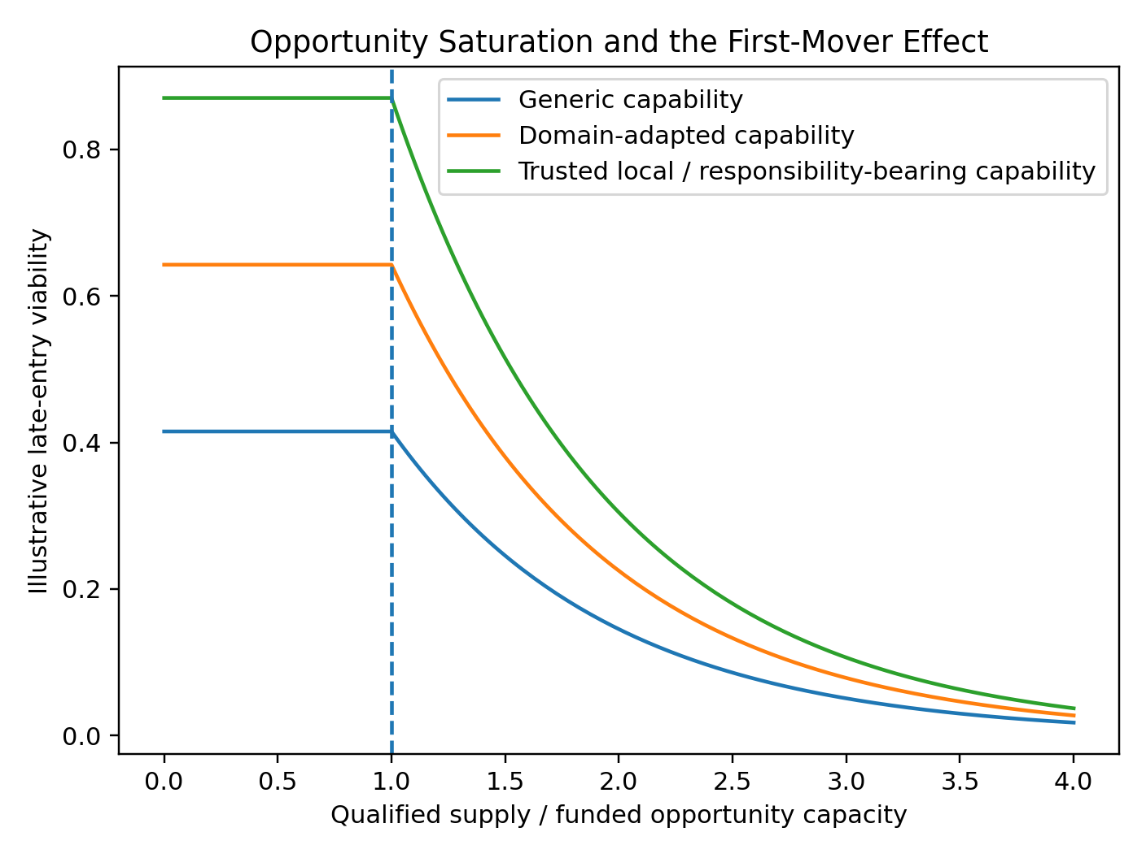
Opportunity saturation

3. DIKWP 在透明经济中的位置

3.1 五类存储能力
普通个体不应被压缩成单一“能力分”。ClearPath 分别记录：
- D - Data：保存和识别具体记录、样本、事件和状态；
- I - Information：发现差异、变化、关联和异常；
- K - Knowledge：形成可解释、可复现、可迁移的结构；
- W - Wisdom：在冲突目标、风险和现实条件中作取舍；
- P - Purpose：明确谁的目的、为何行动、何时停止、由谁承担后果。

3.2 二十五条转换能力
价值不只来自“拥有知识”，而来自转换：
T = {D,I,K,W,P} × {D,I,K,W,P}
例如：
- D→ I：从原始记录识别有意义差异；
- I→ K：把碎片信号变成可复现结构；
- K→ W：把知识用于具体取舍；
- W→ P：将判断转化为有边界行动；
- P→ D：由现实行动重新产生可验证记录；
- P→ P：根据现实结果修订目的和停止条件。

3.3 模型能力提高后，价值如何迁移
模型首先显著压低可复制的数据整理、信息结构化和通用代码生成成本。随着能力继续提高，部分知识核验和方案生成也会下降。更慢被商品化的往往是：
- 具体客户和生活世界的语境；
- 对不确定性和冲突价值的责任承担；
- Purpose 的正当来源；
- 现实资源和制度入口；
- 具名验收、赔偿和纠错；
- 不能仅由文本推导的物理世界接触。
这不是说 W/P 永远不会被模型增强，而是：即使模型能够提出更好的 W/P 方案，谁有权采用、谁承担后果、谁可以停止和纠正仍然构成经济与制度稀缺。
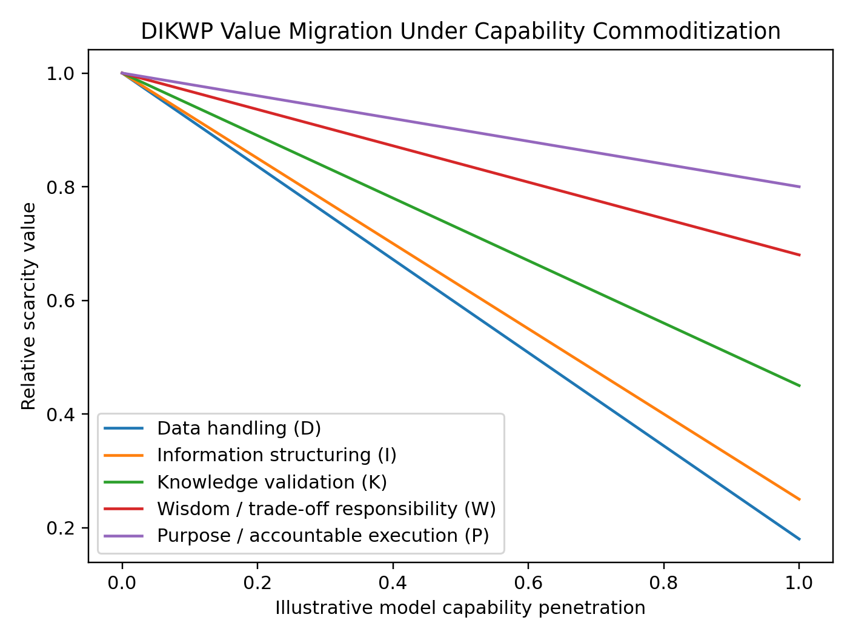
DIKWP value migration

4. 透明机会经济的定义
透明机会经济不是把所有人的私人能力、家庭、健康和财务状况公开。它要求公开的是会影响经济判断的机会分母和制度条件。

4.1 一条机会必须公开的最小字段
1. 具体付费主体；
2. 未来十二个月真实有资金的名额或结果容量；
3. 当前合格供给及其统计方法；
4. 预计新增供给；
5. 需求和供给增长假设；
6. 可被模型直接替代的任务比例；
7. 单个结果价格和变动成本；
8. 进入成本和首笔收入时间；
9. 机会预期寿命；
10. 客户、信任、分发、监管和本地执行要求；
11. 前十名供应者或平台的份额；
12. 同期对外售卖的培训席位和培训收入；
13. 所需 DIKWP 转换；
14. 验收证据、反证条件和更新时间。

4.2 透明度的关键不是分子，而是分母
培训广告经常只展示：
成功案例数
透明经济必须同时展示：
(获得真实付费结果的人数) / (购买、学习或进入该路径的人数)
还要展示：
(剩余付费机会) / (当前和即将进入的合格供给)
如果卖出一万份培训，而未来一年只有一百个真实付费位置，那么课程本身即使能够提高技能，也不能被宣传成普遍经济出路。
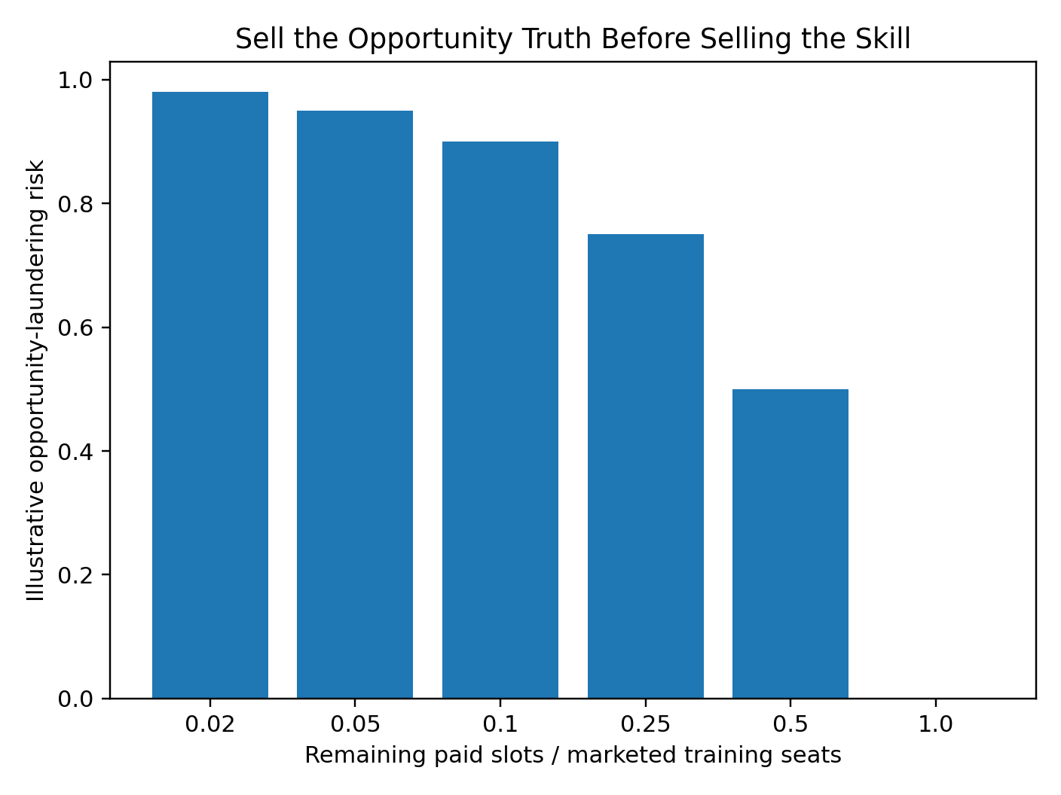
Training integrity

4.3 透明不等于永久暴露个人
个人公开卡只应包含：
- 本人选择公开的目的类别；
- 有证据的 DIKWP 转换能力；
- 证据阶段和可核查收据；
- 有效期限；
- 申诉和更正状态。
默认不公开：现金跑道、家庭义务、健康状态、居住位置、政治宗教观点、债务、脆弱性和失败历史。私人约束只用于改变支持和路径，不得用于减少人的权利。

5. ClearPath 数学模型

5.1 机会市场层
在世界 w 中：
Q_w = Q · d_w
S_w = (S_0+S_1) · s_w
σ_w = (S_w) / (max(Q_w,1))
模型还计算：
- 剩余付费位置覆盖率；
- 机会半衰期；
- 毛利因子；
- 剩余不可商品化需求；
- 先发者占位指数；
- 培训机会漂白风险。

5.2 个体与机会的匹配层
对每条 DIKWP 转换 t，个体可用能力由自评、证据阶段、收据和源节点存储共同形成：
A_t = 0.78E_t+0.22S_src(t)
能力匹配：
C = (Σ_t r_tmin(A_t,r_t)/r_t) / (Σ_t r_t)
其中 r_​t 是路径要求。
另外分别计算：客户入口、信任、分发、制度、本地执行、时间、预算、现金跑道、剩余名额、毛利、集中度和风险承受度。

5.3 不使用单一世界
系统保留五个相互冲突的世界：
1. 受治理的 AI 增强；
2. 快速能力商品化；
3. 赢者占优的平台集中；
4. 本地信任与责任重新打开细分机会；
5. AGI 级劳动价值压缩。
对每个世界得到可行度 V_​w，并计算：
V_floor=min_w V_w
avg V=(Σ_wω_wV_w) / (Σ_wω_w)
权重表示决策重要性，不伪装成客观发生概率。

5.4 四种结论
- GO_​NOW：付费需求、匹配和鲁棒性足以支持一个窄试验；
- TEST_​CHEAPLY：仅支持设定损失上限的小规模验证；
- PIVOT_​TO_​COMPLEMENT：从通用执行转向行业、信任、本地、监管、验收或责任位置；
- NO_​CURRENT_​VIABLE_​PATH：在证据改变前停止继续投入。
所有结论都必须附带：关闭原因、重新打开条件、72小时/30天/90天动作和有效期。
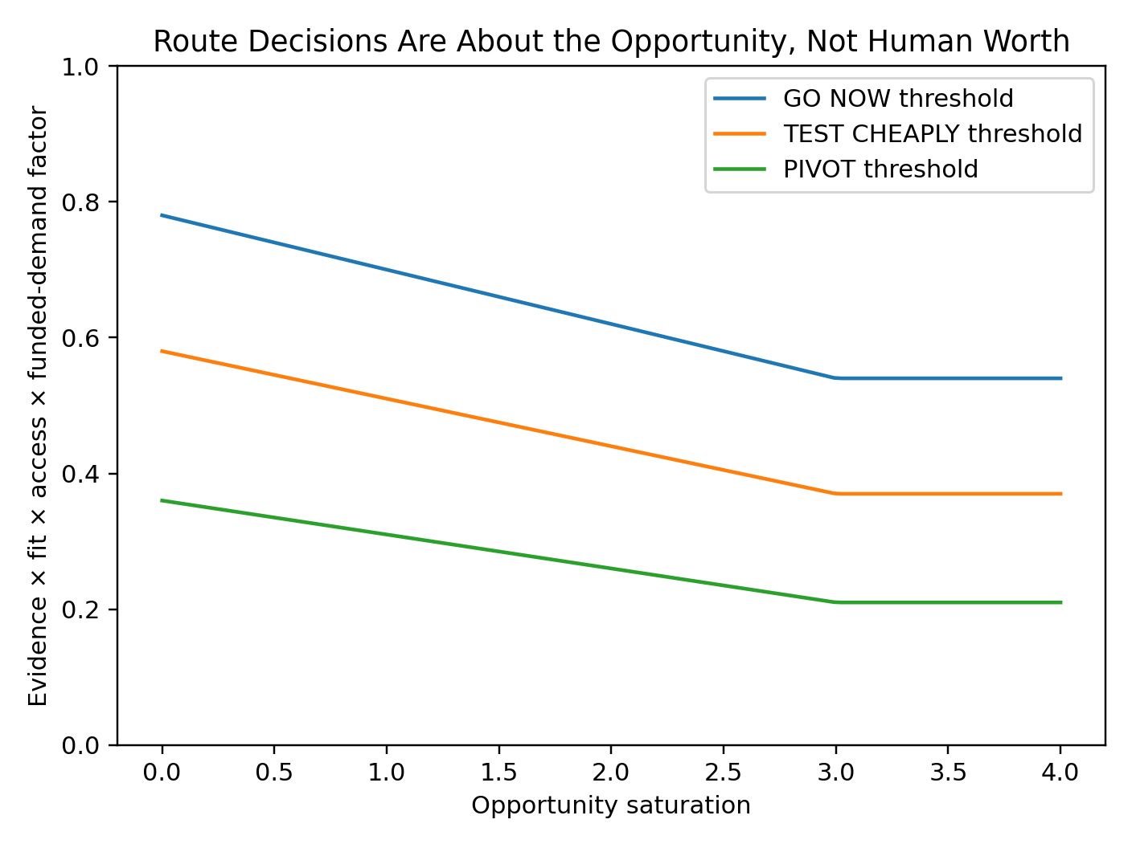
Decision zones

6. 给普通人的“有出路/当前无出路”工作流

6.1 第一步：只评估具体路线
错误问题：
我有没有未来？我是不是不够聪明？
合格问题：
在未来十二个月，为某类客户完成某个可验收结果，这条路径有多少已融资机会？我当前缺的是能力、客户、时间、资金、牌照、信任，还是分发？

6.2 第二步：先找支付承诺，再做完整产品
最低现实证据依次为：
1. 具名问题持有者；
2. 对问题造成的时间、损失或机会成本有记录；
3. 对一个窄结果有书面验收条件；
4. 有价格、预付款、采购意向或其他真实价值承诺；
5. 试验可在本人预算和跑道内完成；
6. 失败可以终止，而不需要追加大额投入。

6.3 第三步：允许系统说“当前没有”
当系统输出 NO_​CURRENT_​VIABLE_​PATH，其含义是：
- 不再购买该路径的泛化课程；
- 不再为了证明沉没成本而继续开发；
- 保存现金、时间和心理资源；
- 只测试能够重新打开路径的条件；
- 把注意力移到相邻的已融资问题。
这是一种保护，不是羞辱。

6.4 第四步：建立机会组合
一个人不应只测试一个热门方向。系统把多条路径一起比较，并优先选择结构不同的路线，例如：
- 本地中小企业流程构建；
- 照护与公共服务导航；
- 物理世界维护与协调；
- 受监管行业的证据整理；
- AI 结果核验与责任交接。
如果整个测试集中都没有可行路线，系统应诚实输出：
NO_CURRENT_VIABLE_PATH_IN_TESTED_SET
并要求扩大机会候选集，而不是继续提高一个无需求技能的等级。

7. 三个合成案例

7.1 泛化 AI 微型 SaaS
合成输入中，未来一年 180 个付费位置面对 6,500 个预计合格供给者，饱和度为 36.11；培训营销 12,000 个席位，剩余付费位置对培训席位覆盖率只有 1.5%。尽管示例个体具备足够的 DIKWP 执行能力，路径仍被关闭，因为分发、进入成本、剩余需求和竞争结构不足。
结论：
NO_CURRENT_VIABLE_PATH
这说明“有能力”不等于“市场仍需新增一个同质供给者”。

7.2 本地中小企业流程与 Agent 集成
该合成路径有更明确的本地客户、较低分发要求、较高语境与责任份额、较短首笔收入周期。系统输出：
GO_NOW
但只支持寻找三个具名买方、提供一个窄结果、获得一笔付费试验，不支持先开发大型平台。

7.3 本地照护与公共服务导航
这类工作含有较强本地语境、关系信任、物理协调和责任交接，模型可增强信息检索和记录，却难以自行获得家庭信任、制度入口和现实照护能力。合成测试同样得到 GO_​NOW，但必须保留专业边界和人工责任。
以上数据均为机制测试，不是市场预测。

8. 培训与知识销售的机会诚信门
培训提供者不得只证明课程能教会技能，还必须说明经济机会是否存在。
TOEP-1000 要求至少公开：
Coverage_training=(Q) / (Seats_marketed)
Value_downstream=Q · max(Price-Cost,0)
Revenue_training=Seats_marketed · TrainingPrice
当出现以下情况时，应触发高风险提示：
- 每十个培训席位对应不到一个剩余付费位置；
- 培训收入超过所宣称下游机会的总可分配价值；
- 高度饱和却使用高确定性“学完就有出路”宣传；
- 只展示少数先发者案例，不公开全部进入者；
- 课程更新速度低于技能商品化速度；
- 课程收益主要来自继续招生，而非学员取得付费结果。
这不等于禁止培训，而是要求：
先售卖机会真相，再售卖技能。

9. 透明贡献经济
在同一成果中，不同参与者可能承担不同 DIKWP 转换：有人采集 D，有人从 D→I，有人完成 I→K，有人承担 K→W 的行业取舍，有人负责 W→P 的签署、现场执行和后果。
系统为每项贡献保留：
actor_id
DIKWP transition
evidence quality
scarcity
responsibility
verified outcome share
risk burden
参考分配权重为：
Score_i=0.30O_i+0.24E_i+0.20R_i+0.16S_i+0.10B_i
其中 O 是已验证结果份额，E 是证据质量，R 是责任，S 是稀缺性，B 是风险负担。
平台费率被限制在 12% 以内，公共知识和纠错准备金单独列账；参考内核只生成分配提案，不执行真实付款。
透明贡献不是把全部劳动者实时监控和细粒度计价。它必须保护：
- 无法被完整量化的照护和关系贡献；
- 集体议价与最低劳动标准；
- 不公开的私人约束；
- 对评分和归因的申诉；
- 团队共同成果而非极端个体化竞争。
OECD 对 skills-first 体系的最新分析也提醒：技能显性化可以改善匹配，但可能引入新偏见、技能快速过时、削弱劳动保护或把工资进一步个体化。透明经济必须吸收这些反例，而不是成为新的数字阶层制度。

10. 系统架构
ClearPath 由以下模块构成：
模块 | 功能
Person Profile | 只记录本次目的所需的现实约束
DIKWP Matrix | 五类存储与二十五条转换证据
Opportunity Truth Sheet | 真实付费容量、供给、价格、成本、入口和寿命
World Engine | 五个非同构未来世界
Viability Engine | 路径级可行度、底线和关闭条件
Portfolio Engine | 多路径组合和安全机会数量
Training Integrity | 比较培训销售与真实下游机会
Contribution Engine | 透明、可申诉的贡献分配提案
Public Capability Card | 隐私最小化的能力证据输出
Responsibility Ledger | 追加式哈希责任记录
Local API / MCP / A2A | 本地和 Agent 互操作入口
Offline HTML | 无服务器直接使用

硬边界：
automatic_external_action_authority = 0
automatic_employment_decision_authority = 0
automatic_payment_authority = 0
person_level_worth_score = null

11. 部署模式

11.1 个人模式
用于评估一条或多条职业、创业、自由职业、社区服务或本地任务路径。所有私人约束留在本机。

11.2 教育与培训模式
培训机构公开课程席位、历史付费结果、机会容量、证据期限和退款边界。学员获得自己的 DIKWP 收据，而非永久综合排名。

11.3 地方就业与经济发展模式
园区、协会、学校、工会和公共服务机构共同维护：
- 真实有预算的问题清单；
- 可拆解任务；
- 所需 DIKWP 转换；
- 进入和支持条件；
- 实际付款与结果；
- 关闭、过期和重新开放记录。

11.4 企业模式
企业公开内部任务需求，而不先发布抽象岗位名称。员工或外部贡献者通过具体成果和责任收据参与内部流动。

11.5 国家或全球模式
只能发布聚合机会容量和更新方法，不能建立个人永久能力人口档案。跨机构共享必须采用最小字段、有效期、撤销和纠错传播。

12. 商业化路径
开源核心完整保留：个人分析、DIKWP 矩阵、多世界、机会组合、培训诚信、公共能力卡、贡献提案、责任账本和数据导出。
可以收费的部分是可信运营：
- 真实机会数据采集和独立核验；
- 企业、学校、园区和公共机构连接器；
- 机会注册和过期维护；
- 数字签名、撤销和机构信任目录；
- 行业特定 DIKWP 任务库；
- 多语言和低联网部署；
- 独立申诉和纠错运营；
- 效果评价、审计和标准化服务。
首个商业试点不应卖“精准预测职业”，而应卖：
一个地区或组织对 50-200 条培训/转型路径进行机会分母核验，关闭虚假路径，找到 3-10 条可进行小额付费验证的真实任务，并建立季度更新机制。
商业证伪门：
- 90 天内至少三个真实机构愿意为机会核验付费；
- 至少一个机构因结果停止或修改一项培训采购；
- 至少一个普通参与者因系统避免了无效支出；
- 至少一个参与者取得了具名付费试验；
- 申诉和更正能够实际改变记录。

13. TOEP-1000 标准化目标
TOEP-1000 的目标是规定一种共同机器语言，使机会发布者、培训者、个人、企业和公共机构能够共同表达：
付费需求
供给分母
能力转换
证据阶段
进入成本
先发占位
多世界风险
试验条件
现实结果
关闭与重开
贡献分配
申诉与纠错
累积等级：
等级 | 内容
L0 | 路径身份、买方、目的和更新时间
L1 | 机会容量、供给分母、价格、成本和证据
L2 | DIKWP 需求、个人证据和隐私最小化
L3 | 多世界判断、关闭和重新打开条件
L4 | 培训诚信、贡献分配和现实收据
L5 | 签名、撤销、跨机构纠错和独立审计

14. 现实边界
当前系统是：
RESEARCH_ALPHA_REFERENCE_IMPLEMENTATION
它不能证明：
- 输入的市场容量一定真实；
- 模型已经找到全部机会；
- GO_​NOW 一定赚钱；
- NO_​CURRENT_​VIABLE_​PATH 永远关闭；
- 人的全部能力可以被 DIKWP 完整映射；
- 未被记录的关系、运气、健康、制度和宏观变化不重要；
- 任何具体职业将消失或增长；
- 任何培训构成欺诈；
- 参考分配具有法律效力。
最危险的误用是把系统变成：
- 永久人群等级；
- 秘密招聘评分；
- 社会信用；
- 自动工资决定；
- 取消集体劳动标准的个体计价；
- 用“市场已饱和”阻止弱势群体进入；
- 用不完整数据宣称某个人“没有出路”。
因此，所有高影响应用必须有：数据来源、时间戳、适用范围、人工责任人、申诉、纠错、有效期和模型退役。

15. 最终结论
两段材料合起来揭示的不是“所有人都应放弃编程”，也不是“所有人学会 Agent 就能成功”。真正的变化是：
通用执行能力快速普及 → 机会容量、语境、信任、责任和分发成为新稀缺
在旧经济中，培训和职业叙事常常只公开分子：成功案例、工资、工具能力和先发者回报。透明机会经济要求把分母也公开：总进入者、剩余名额、合格供给、付费预算、失败者、机会寿命和自动化速度。
对普通人最负责任的系统不应永远鼓励，也不应永远悲观。它应该能够在证据支持时说：
这里仍有一条可以小步进入的真实路径。
也应该在证据不支持时说：
这条路径当前已经不值得继续投入；保住时间和资金，转向别的已融资问题。
最终，DIKWP 的贡献不只是把人变成可计算能力，而是建立一个更完整的透明交换结构：
谁需要什么 +社会愿意为多少结果付费 +谁能完成哪些转换 +谁承担后果 +现实结果如何返还和纠错
透明经济真正要消除的，不是人的差异，而是只售卖能力、不公开机会；只展示成功、不公开分母；只要求个人努力、不公开客户、资本、分发和制度占位的结构性不透明。

参考资料
1. 《GPT-6，“强拆”App的墙》，用户提供材料，2026。本文仅把其中结构判断作为来源内容；模型名称、基准和案例仍需独立验证。
2. 范凯：《别学 AI 编程了，AI 编程是一条死路》，2026-05-25。同题视频的可访问文字版本；其中部分数字和公司事件属于作者主张，未全部独立验证。
3. GitHub, Octoverse 2025, updated 2026-02-28.
4. U.S. Bureau of Labor Statistics, Software Developers, Quality Assurance Analysts, and Testers, 2025-2035 outlook.
5. World Economic Forum, Future of Jobs Report 2025.
6. International Labour Organization, Generative AI and Jobs: A Refined Global Index of Occupational Exposure, 2025.
7. OECD, A Skills-First Labour Market, 2026.
8. OECD, Skills in the AI Age, 2026.

